TEMA 01 – ACTIVIDAD DE EVALUCACION 01



**Guía de Estilos – Starbucks**

**1. Descripción de la web y público objetivo**

**Descripción de la web:**  
Starbucks opera un sitio web global (<https://www.starbucks.es/>) que sirve como plataforma principal de comunicación de marca. Presenta su catálogo de productos (bebidas, alimentos), tienda en línea, programas de fidelidad (*Starbucks Rewards*), localización de tiendas y contenido corporativo.  
Su diseño se basa en una estructura limpia, con fotografías de alta calidad, tipografía clara y una experiencia centrada en el usuario.

**Público objetivo:**

* Amantes del café y consumidores premium que buscan calidad y variedad.
* Usuarios digitales de aplicaciones móviles y programas de fidelidad.
* Personas adultas jóvenes (20-50 años) con poder adquisitivo medio o alto.
* Usuarios que valoran el diseño cuidado, la sostenibilidad y la experiencia de marca.

**2. Estructura de la página**

* **Cabecera (Header):** Logotipo de la sirena, menú principal, acceso a cuenta, carrito y localizador de tiendas.

* **Banner principal (Hero):** Imagen destacada de campaña o promoción

* **Secciones centrales:** Productos, sostenibilidad, historia de la marca, novedades.

* **Pie de página (Footer):** Enlaces legales, redes sociales, política de privacidad, contacto.

**3. Uso de patrones**

* **Tarjetas de producto:** Imagen + nombre + descripción + precio, con estructura uniforme.

* **Diseño en rejilla (Grid):** Distribución en columnas para mantener orden visual.

* **Hero con imagen completa:** Gran fotografía con texto superpuesto.

* **Navegación fija (Sticky Nav):** El menú se mantiene visible al hacer scroll.

* **Footer amplio:** Enlaces bien distribuidos en varias columnas.

Estos patrones aseguran consistencia visual, legibilidad y coherencia en la experiencia del usuario.

**4. Colores**

**Paleta principal (corporativa):**

* Verde principal: **#006241**
* Verde secundario: **#00754A**
* Blanco: **#FFFFFF**
* Neutro cálido: **#F2F0EB**
* Negro: **#000000**

**Aplicación:**

* Botones de acción en verde principal.

* Fondos blancos o neutros para destacar contenido.

* Tipografía negra o gris oscuro para alto contraste.



* Verde presente en el logo, encabezados y acentos visuales.

**Justificación:**  
El verde representa la naturaleza, frescura y crecimiento — valores asociados al café y la sostenibilidad.  
Los colores neutros permiten destacar el verde y mantener una estética limpia y elegante.

**5. Tipografías**

**Fuentes utilizadas:**

* **SoDo Sans:** Fuente principal de la marca. Usada en cuerpo de texto y encabezados.
* **Pike:** Sans-serif condensada para títulos o señalización.
* **Lander:** Serif elegante usada para frases destacadas o usos expresivos.

**Jerarquía tipográfica:**

* **Títulos (H1, H2):** Pike o SoDo Sans Bold.
* **Subtítulos (H3):** SoDo Sans Regular o SemiBold.
* **Cuerpo de texto:** SoDo Sans Regular.
* **Elementos decorativos / frases clave:** Lander Serif.

**Aplicación visual:**

* Textos legibles, con espaciado amplio y buen contraste.
* Tamaños variables para jerarquizar la información.
* Tipografía coherente con el tono sobrio y natural de la marca.

**6. Logos**

**Logo principal:**  
La emblemática **sirena blanca sobre fondo verde** dentro de un círculo.



**Variantes:**

* Blanco sobre fondo oscuro.



* Otras variables:

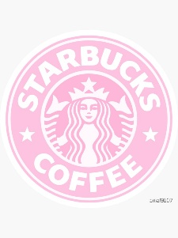

* Como ha ido avanzando a lo largo de los años:

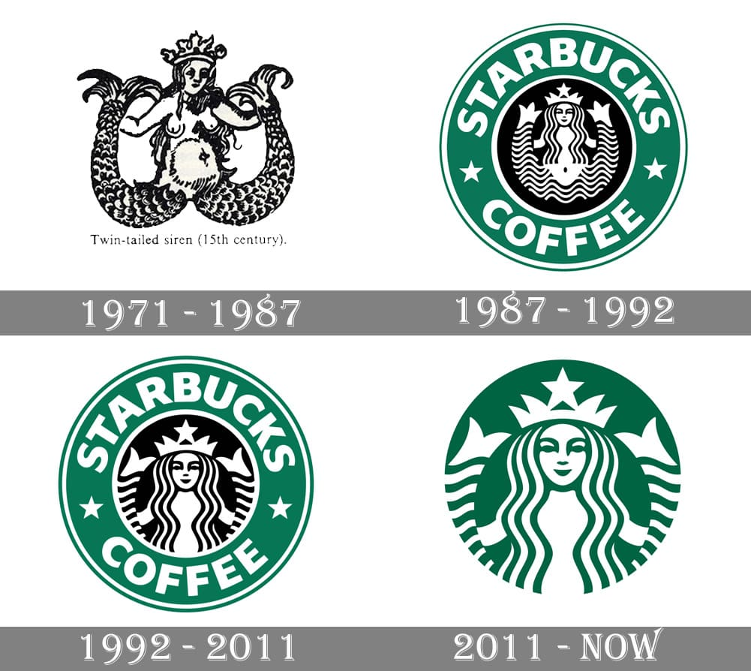

**Ubicación en la web:**

* Cabecera principal (arriba a la izquierda).

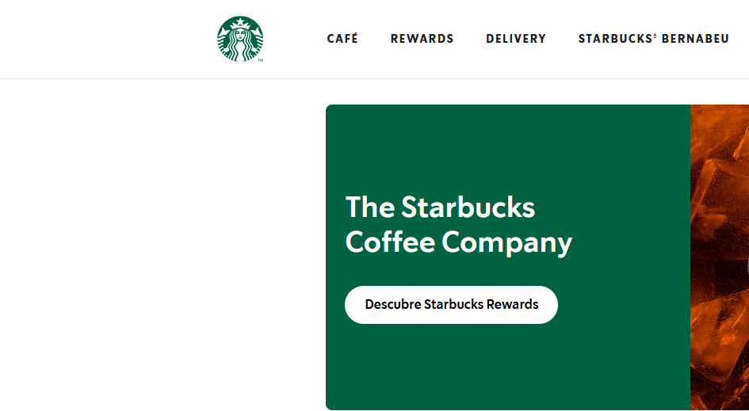

* Aplicaciones móviles y empaques.
* Presente también en la sección de “Find a Store” y materiales de marketing.

**Justificación:**  
El logo simboliza tradición, identidad global y calidad.  
Su simplicidad y simetría lo hacen reconocible instantáneamente.

**7. Iconografía**

**Estilo general:**

* Iconos minimalistas, lineales, con grosor uniforme.
* Colores neutros (gris, blanco o negro) según el fondo.
* Coherencia visual en tamaño y proporción.

**Ejemplos de iconos:**

* Lupa de búsqueda.
* Menú hamburguesa (mobile).
* Carrito de compra.
* Íconos de redes sociales (Facebook, Instagram, TikTok).

**Justificación:**  
Los iconos refuerzan la simplicidad visual y la accesibilidad de la interfaz, permitiendo al usuario identificar funciones con facilidad.

**8. Conclusión**

La guía de estilos de **Starbucks** refleja una identidad sólida, coherente y global.  
La paleta verde y neutra, las tipografías limpias y la iconografía simple construyen una experiencia visual reconocible y elegante.  
Su diseño transmite sostenibilidad, confianza y modernidad, manteniendo la esencia artesanal de la marca.

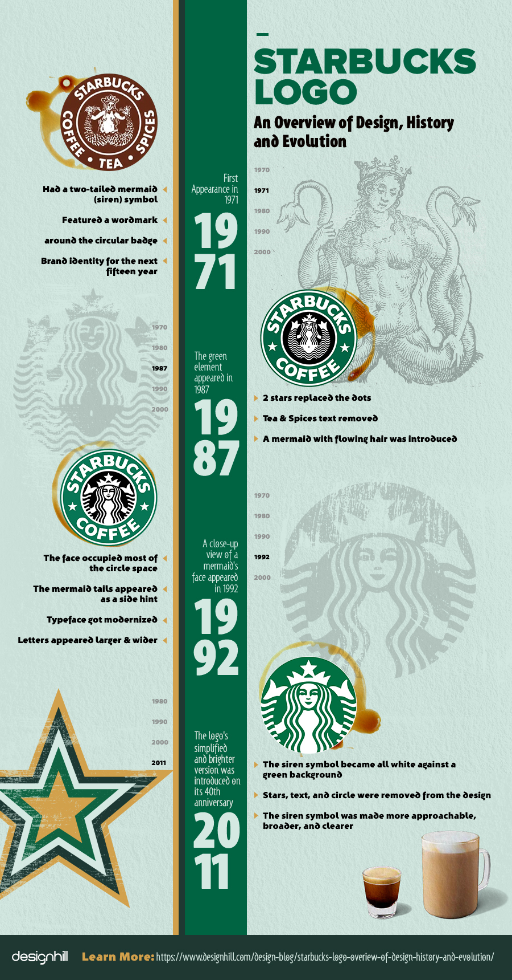

**9. Paginas interesantes con información sobre la estética de Starbucks:**

<https://es.slideshare.net/slideshow/starbucks-brand-guidelines-brand-book-for-starbucks/266151256?utm_source=chatgpt.com#5>

<https://www.starbucksathome.com/es/historia/acerca-de-starbucks>

<https://fliphtml5.com/vfxyt/jytz/basic>

<https://es.scribd.com/document/848631713/291855295-Manual-de-Impresion-Starbucks>